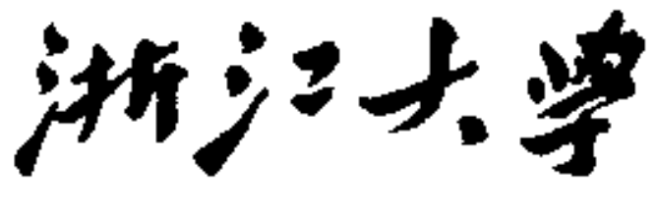

实训读书报告



题 目 三维几何差异检测的增强可视化

作者姓名 ____________孙俞若诗_______________

作者学号 ____________21860436________________

指导教师 李启雷

学科专业 三维动画与交互设计

所在学院 工程师学院

提交日期 二○一八年十二月

A Comparative Study on Feature Selection in Text Categorization  
A Reading Papers Submitted to  
Zhejiang University

Major Subject: Computer Science  
Advisor: Li Qilei

By  
Sun Yuruoshi  
Zhejiang University, P.R. China  
2018

三维几何差异检测的增强可视化

绪论

该文提出了一种动态技术，可以有效地可视化两个3D场景之间检测到的差异。这一方法在保持原始外观的同时允许用户以增强已被检测为重要的几何差异的方式在两个模型之间切换。另外，此技术能够在视觉上隐藏其他可忽略但可见的变化。主要思想是使用两个不同的基于屏幕空间时间的插值函数来显示重要的3D差异以及隐藏的小变化。

1. 实验背景

摄像头，智能手机和低成本便携式3D扫描仪（例如Google Tango，iSense，StructureSensor）等采集设备的广泛应用使得今天可以轻松快速地收集我们周围世界的2D和3D时态数据。

对这些数据进行正确的时间分析和解释这一操作，对于自动和稳健地检测场景中的几何变化及其后续有效可视化非常重要。

在过去的几年中，已经提出了几种解决方案来解决不同场景（三维重建、城市增长分析和使用不同的输入数据的自然事件管理（图像数据集，3D模型和照片和仅3D模型））的几何变化检测问题。另一方面，时间数据的有效可视化主要集中在时变体积数据和视频[上](https://onlinelibrary.wiley.com/doi/full/10.1111/cgf.13239#cgf13239-bib-0002)。

数据的有效可视化主要集中在时变体积数据和视频[上](https://onlinelibrary.wiley.com/doi/full/10.1111/cgf.13239#cgf13239-bib-0002)。通常，现有解决方案基于单个图片的静态可视化，其中更改以某些属性编码，例如颜色，颜色饱和度和表面凸起。有时，字形也会被用于相同的目的。

这些通过叠加信息或改变所呈现对象的原始外观来进行差异检测的解决方案存在着一些问题，其中最主要问题在于，它们可能难以理解底层形状。

典型的例子是彩色地图的叠加。该彩色地图对不同颜色的变化区域和无变化区域进行编码，使得对模型所拥有的几何和颜色信息的解释变得更加困难。

另外，现有方法呈现有限或完全缺席的用户交互，例如，仅允许体积数据的导航。到目前为止，还没有提出与该特定上下文中的视觉输入的时间维度相互作用的方法。

基于这些原因，我们提出了一种实时技术，用来改善两个彩色三角网格之间检测到的几何变化的可视化。

1. 技术概述

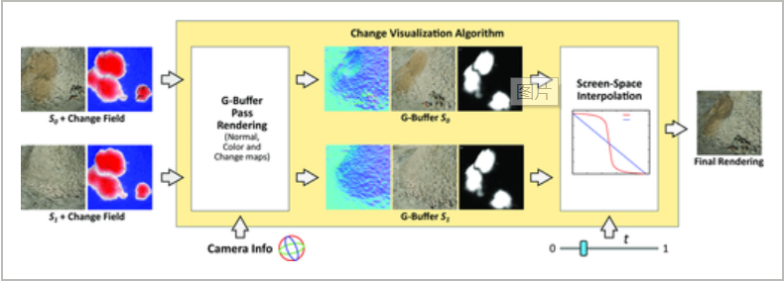

特别地，我们假设输入3D模型具有在预处理步骤中计算的变化概率图，该预处理步骤分割出变化区域和不变化区域。我们的方法基于3D模型之间的时间插值的定义，其同时尝试最大化感知并理解最重要和最广泛变化的区域并隐藏可能分散用户注意力的非重要但可见的差异。

从输入开始啮合S0和S1和相对变化字段，所提出的实时变化可视化技术计算几何缓冲器中的数据，使用时间t和两个不同的内插函数：金塔：X-威利：01677055：媒体：cgf13239：cgf13239-数学-0001改变像素和金塔：X-威利：01677055：媒体：cgf13239：cgf13239-数学-0002无变化像素将计算得到的数据显示在两个网格中，并将得到的结果展示在电脑屏幕上，增强变化并隐藏不相关但可见的差异。

通过三维扫描或多视图图像重建在不同时间获取的相同环境的输入两个3D模型。

本文的目标是提供具有三个主要特征的交互式实时可视化工具：线性交互模型（滑块）允许用户在两​​个时间阶段之间连续切换; 清楚易懂地了解现场的变化; 保留输入模型的原始颜色和几何属性。

特别地，本文假设输入3D模型具有在预处理步骤中计算的变化概率图，该预处理步骤分割出变化区域和不变化区域。本文的方法基于3D模型之间的时间插值的定义，其同时尝试最大化感知并理解最重要和最广泛变化的区域并隐藏可能分散用户注意力的非重要但可见的差异。

这些微妙的差异是由于几个原因造成的：几何缺陷或采集过程产生的噪音; 在摄影采集期间由于不同的照明条件导致的颜色差异（对于来自基于图像的重建的模型而言）; 在摄影采集期间由于不同的照明条件导致的颜色差异（对于来自基于图像的重建的模型而言）; 小规模的变化。

基本思想是使用针对两类区域的不同插值曲线，根据用户时间交互提供3D模型的两个渲染的屏幕空间插值技术。对于插值曲线的选择，本文考虑了对变化失明现象的认知研究的见解。

1. 算法

考虑分别在两个不同时间步骤t0和t1（t0> t1）表示相同场景的两个3D三角形网格S0和S1。假设*S*0和*S*1对齐，并且几何差异已经被识别并存储在范围为[0,1]的标准化的每顶点变化字段中。此变化字段可以解释为表面上的点经历几何变化的概率。通常，假设变化字段是通过最先进的自动变化检测方法计算的。该预处理步骤应该识别具有与具有色差或小的几何变化的几何差异的显着量的区域，例如，由于数据不完整或有噪声。

这一算法利用该变化检测步骤的输出，是一种在屏幕空间使用不同时间差值曲线的新的混合方法。该算法的提出是基于关于变化盲视现象研究的一般见解，利用了Simons *等人的*变化盲视实验中提出的两个重要观察结果。

变化盲视是人们对通常容易被注意到的大的变化反而无法观察到的现象。

这一观察结果为这一可视化算法的设计提供了一些提示。特别是，被确定为无变化的区域的平稳逐渐过渡，即具有不相关的几何和/或颜色差异，这一算法可以帮助减少他们对用户的感知。另一方面，两个时间之间的微小快速切换使用户更容易识别显着的几何变化，但同时，它强调所有颜色差异使得几何变化的视觉检测变得更加困难。

这个问题非常具有挑战性，特别是对于来自基于图像的3D重建的模型：由于在不同光照条件下获得的输入照片，通常会出现高频阴影变化。我们的方法尝试使用不同的插值曲线合并这些观察结果，用于3D模型的不同区域，以最大化对最重要变化区域的感知，同时隐藏其他区域中的微小差异。

该可视化算法使用针对具有不同变化值的区域的不同插值曲线来计算3D着色网格*S*0和*S*1的数据的屏幕空间插值。区域的分类取决于变化分类阈值*d*，其可以由用户选择。

该算法由两个步骤组成。首先，独立渲染每个模型以生成相应的几何缓冲区，存储法线urn:x-wiley:01677055:media:cgf13239:cgf13239-math-0004，RGB颜色urn:x-wiley:01677055:media:cgf13239:cgf13239-math-0005和urn:x-wiley:01677055:media:cgf13239:cgf13239-math-0006每个像素的变化值urn:x-wiley:01677055:media:cgf13239:cgf13239-math-0007，由每个三角形的顶点信息的重心插值产生。在第二步中，使用时间变量计算两个几何缓冲区的屏幕空间插值，该时间变量urn:x-wiley:01677055:media:cgf13239:cgf13239-math-0008的值由具有滑块的用户控制。当*t*的值为零时，工具显示*S*0，当urn:x-wiley:01677055:media:cgf13239:cgf13239-math-0009工具显示*S*1，对于所有其他值，工具显示通过像素方式混合，由输出控制的几何缓冲数据获得的渲染函数urn:x-wiley:01677055:media:cgf13239:cgf13239-math-0010。使用的函数urn:x-wiley:01677055:media:cgf13239:cgf13239-math-0011是参数 平滑差值函数：

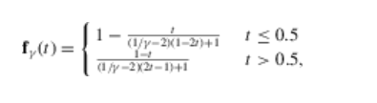

参数urn:x-wiley:01677055:media:cgf13239:cgf13239-math-0013决定其形状的位置（如下图所示）。这个函数有两个有趣的属性： urn:x-wiley:01677055:media:cgf13239:cgf13239-math-0014，可以得到了线性函数urn:x-wiley:01677055:media:cgf13239:cgf13239-math-0015; 功能urn:x-wiley:01677055:media:cgf13239:cgf13239-math-0016和功能urn:x-wiley:01677055:media:cgf13239:cgf13239-math-0017对称urn:x-wiley:01677055:media:cgf13239:cgf13239-math-0018。

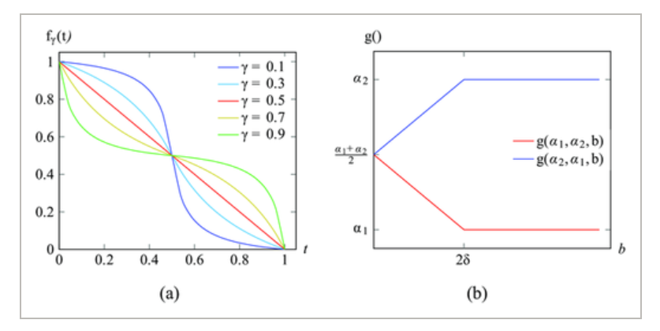

通过使用不同的形状参数γ来获得两种不同的插值函数：urn:x-wiley:01677055:media:cgf13239:cgf13239-math-0021用于*改变*和urn:x-wiley:01677055:media:cgf13239:cgf13239-math-0022用于*无变化*区域。过程1中显示了算法的轮廓。算法的输入是两个网格的几何缓冲区和两个alpha值，urn:x-wiley:01677055:media:cgf13239:cgf13239-math-0023和urn:x-wiley:01677055:media:cgf13239:cgf13239-math-0024用于更改不变像素的插值。对于urn:x-wiley:01677055:media:cgf13239:cgf13239-math-0025屏幕的每个像素，我们从每个网格的几何缓冲区中恢复相应的数据（法线urn:x-wiley:01677055:media:cgf13239:cgf13239-math-0026和urn:x-wiley:01677055:media:cgf13239:cgf13239-math-0027颜色，urn:x-wiley:01677055:media:cgf13239:cgf13239-math-0028以及urn:x-wiley:01677055:media:cgf13239:cgf13239-math-0029更改值urn:x-wiley:01677055:media:cgf13239:cgf13239-math-0030和urn:x-wiley:01677055:media:cgf13239:cgf13239-math-0031）。该数据用于将像素分类为改变或不改变，并确定要应用的插值类型。

仅当网格在该像素上投影的值urn:x-wiley:01677055:media:cgf13239:cgf13239-math-0032低于所选择的变化分类阈值*d时，*屏幕像素才被分类为无变化。如果至少一个网格投影urn:x-wiley:01677055:media:cgf13239:cgf13239-math-0033高于*d*的值，则该像素被归类为变化。在其他情况下，只有一个网格投影像素上的几何图形，例如，由于未在其他时间采集的数据，该像素被归类为变化（在这种情况下，没有信息的时间返回负值urn:x-wiley:01677055:media:cgf13239:cgf13239-math-0034）。

下一步是数据的插值。对于无变化像素，该文独立计算了两个法线和颜色的alpha混合，然后用插值计算最终的Lambertian着色。在着色之前计算法线和颜色的混合允许部分地隐藏由于非相关因素导致的可忽略的变化，例如高频几何和颜色差异。相反，对于更改像素，独立计算每次的朗伯阴影，然后混合计算的阴影颜色。对于具有单个有效时间的像素，该算法会将阴影颜色与屏幕的背景颜色混合。

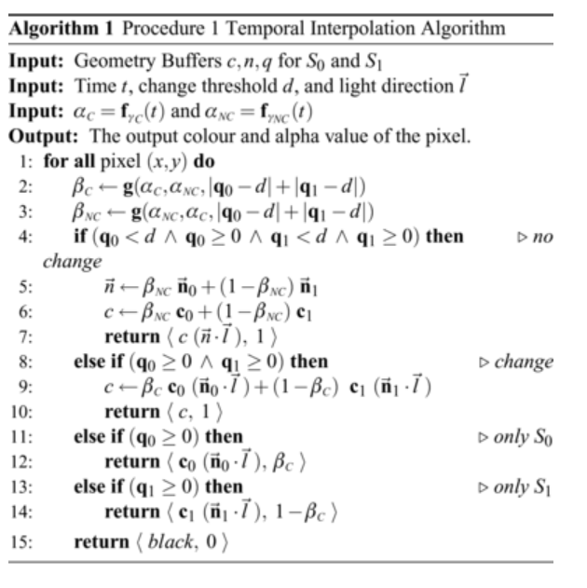

但是，在变化区域和非变化区域之间使用二元分类以及使用不同参数γ选择相应的插值函数有可能在分类的边界附近产生可见的渲染假象。

为了克服这个问题，该文选择插入alpha参数urn:x-wiley:01677055:media:cgf13239:cgf13239-math-0035并urn:x-wiley:01677055:media:cgf13239:cgf13239-math-0036在变化阈值d附近。为此，该算法需要一个在实际变化周围具有连续和平滑的径向分布的变化场，，例如简单的Hausdorff距离。特别地，对于具有至少一个变化值urn:x-wiley:01677055:media:cgf13239:cgf13239-math-0037并且urn:x-wiley:01677055:media:cgf13239:cgf13239-math-0038在该范围内的所有像素urn:x-wiley:01677055:media:cgf13239:cgf13239-math-0039，该文内插使用下面的函数的α混合参数urn:x-wiley:01677055:media:cgf13239:cgf13239-math-0040：

urn:x-wiley:01677055:media:cgf13239:cgf13239-math-0041

获得的结果是在二进制分割的边界附近更平滑的过渡，这使得最终颜色插值变得更不突然和更令人愉快。参数δ确定围绕二元分类边界的插值的扩展。其值取决于用于计算变化字段的算法，特别是取决于[0,1]范围内变化值的分布。在该文的所有实验中，urn:x-wiley:01677055:media:cgf13239:cgf13239-math-0042假设归一化变化场的线性分布，该文总是使用相同的值。

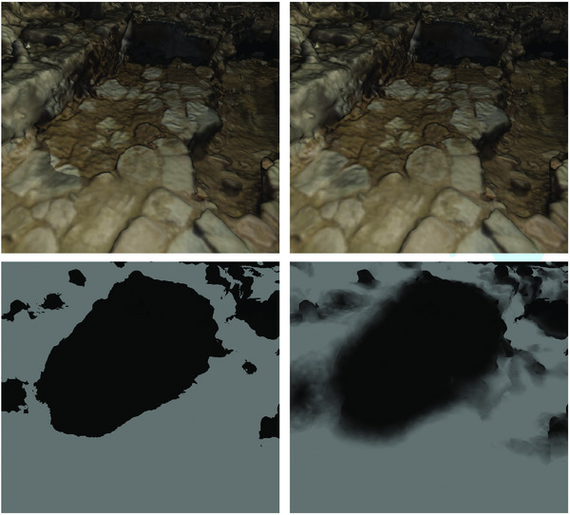

1. 技术有效性评估

在该文中，通过用户研究的结果来评估所提出的技术的有效性。

用户研究细分为三个会话。在第一部分中，该文从客观的角度评估了该技术的有效性。为此，受试者被要求执行视觉任务，实验人员测量了使用四种不同方法获得的性能。在第二部分中，实验者以主观方式评估我们的技术。实验者展示了不同的场景，并要求用户评估四种不同的可视化技术在显示视觉差异方面的效果。在第三部分中，实验人员将提出的技术与二元变化图的直接可视化进行了比较，并要求检测发生的变化的子集并测量检测的准确性和完成时间。

在每个会话开始时，实验人员对受试者进行一个培训阶段，指导主题执行任务。显示不同的场景时，使用固定的视点，而用户无法在3D场景内导航。以保证对象之间的统一使用条件，从而避免用户导航3D模型的方式影响对不同技术的评估。在第一次测试期间，采用两个时刻之间的自动动画。相反，在第二次和第三次测试期间，用户可以与滑块控件自由交互。在支持信息中报告了测试中使用的协议的完整描述，所进行的数据分析的详细信息以及三个会话的汇总结果。

1. 总结

该文提出了一种新的实时可视化技术，以增强对不断演变的场景的3D时间几何变化的理解。从两个输入3D网格的改变/不改变分割开始，该方法根据分类使用不同的插值曲线计算两个几何缓冲器的屏幕空间插值。通过利用变化盲视这一认知实验的见解，该文设计了两种不同的插值函数，能够改善对最显着变化区域的感知，同时隐藏由噪声和高频变化引起的可忽略但视觉上明显的颜色和几何差异（小的采集缺陷，由于不同的光照，小的尺度变化导致的颜色阴影变化）。

为了评估提议方法的有效性，该文展示了作业进行的用户研究。用户研究主要针对简单的快速切换和线性混合可视化评估了SmoothStep1和SmoothStep2技术的两种变体。用户研究的结果表明，该文中所提出的方法是最有效和最优选的技术。